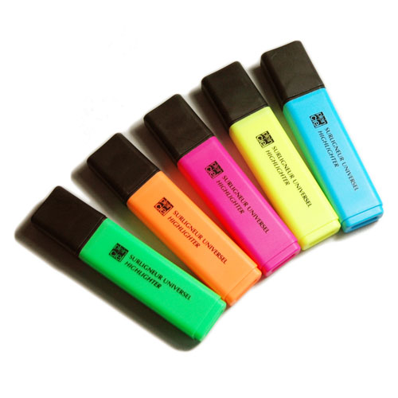

Dans un exercice, il est demandé aux élèves de surligner des mots en vert.

Cécile et Chloé n'ont pas de surligneur vert.

Cécile dit : "Si on surligne en jaune puis en bleu, ça fera la même chose"

Chloé répond : "Ça ne marchera pas".

Cécile dit alors : "Mais si, pour faire un surligneur vert, les fabricants mélangent de l'encre jaune et de l'encre bleu !"

**Problématique : Est-ce que l'encre d'un surligneur vert est composée d'encres jaune et bleu comme le prétend Cécile ?**

1. Proposer une méthode qui permette de répondre à la problématique :



**APPEL n°1 :** Appeler le professeur afin de lui présenter et de lui expliquer oralement votre réponse.

1. **Le protocole expérimental.**

a) Introduire 15 mL d’eau salée (le solvant) dans un bécher de 100 mL puis poser un couvercle dessus.

b) Faire un trait au crayon à papier à 1,5 cm du bas d’une feuille de papier-filtre (ou de papier dessin).

c) Placer 3 croix espacées de 1,5 cm sur ce trait.

d) Déposer de l'encre jaune sur la première croix, de l'encre bleu sur la deuxième croix, et de l'encre verte sur la troisième croix. Indiquer sous chaque croix, avec une lettre, l'encre déposée.

e) Placer la feuille dans le bécher : l’eau salée ne doit pas dépasser le trait.



**APPEL n°2 :** Appeler le professeur pour qu'il vérifie.

f) Attendre que l’eau salée arrive à 1 cm du sommet et sortir la feuille.



**APPEL n°3 :** Appeler le professeur pour qu'il vérifie le résultat.

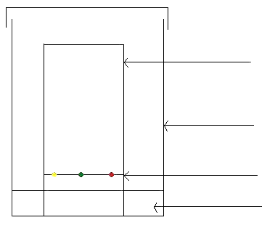

3) Compléter les légendes du schéma ci-contre avec les termes : "phase fixe", "solvant", "ligne de dépôt", "bécher".

1. **Observations :**

a) Les taches sont-elles entrainées à la même hauteur ? **Justifier.**

b) Le rapport frontal $R_{f}$ qui caractérise la position de la tache après migration est donné par la relation : $R_{f}=\frac{h}{H}$

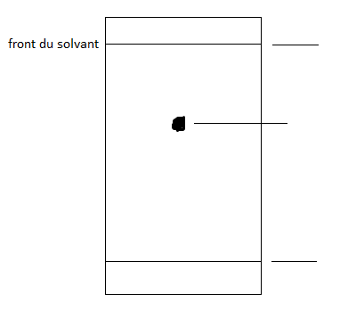

$$h$$

$$H$$

Calculer le rapport frontal des taches que vous avez obtenu :

1. **Conclusion : répondre à la problématique en justifiant.**